Федеральное государственное образовательное бюджетное

учреждение высшего образования

**«Финансовый университет при Правительстве Российской Федерации»**

**(Финансовый университет)**

Колледж информатики и программирования

**ОТЧЁТ**

**по лабораторной работе №5**

**Студент**: Мартоян Вильям Гамлетович

**Дисциплина / Профессиональный модуль:** Компьютерные сети

**Группа:** 2ИСИП-321

**Преподаватель:** И.В. Сибирев

Москва

2023

**Цель работы:** пройти тест “Тренажёр «Компьютерные сети»”

**Ход работы:**

1. Открываем тренажёр

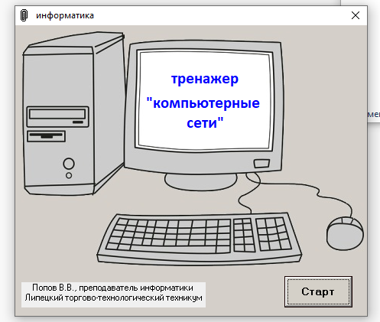

1. 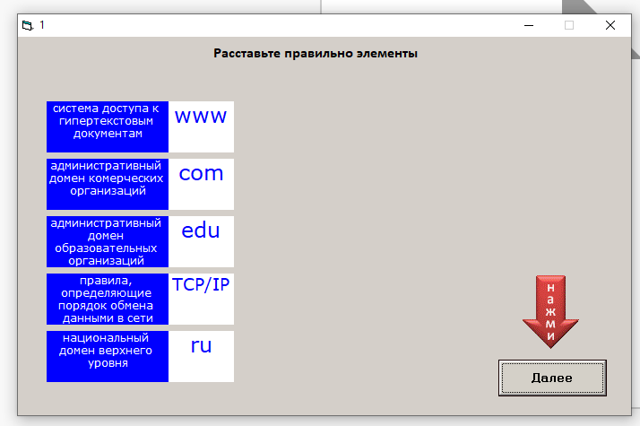Решаем первое задание
2. Решаем второе задание

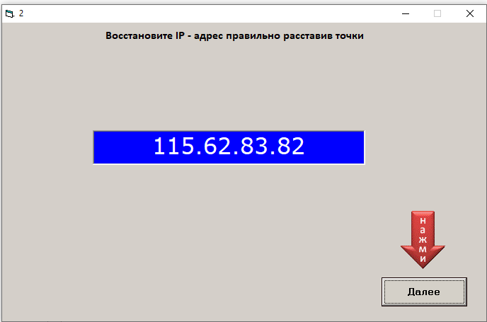

1. Решаем третье задание

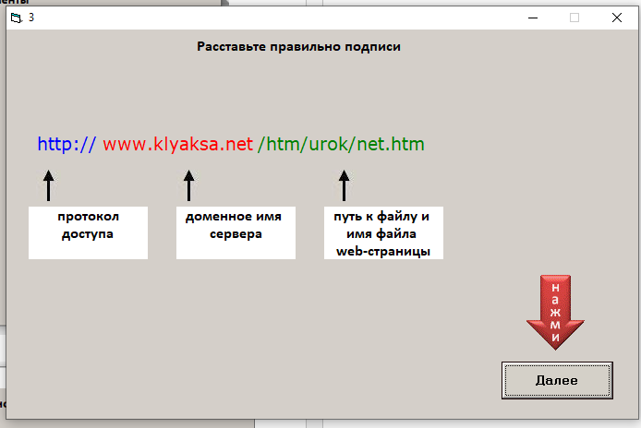

1. Решаем четвёртое задание

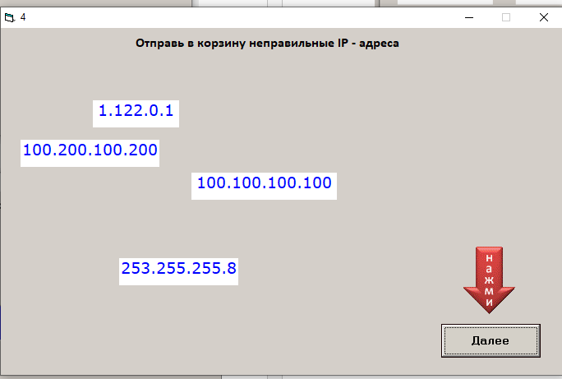

1. Решаем пятое задание

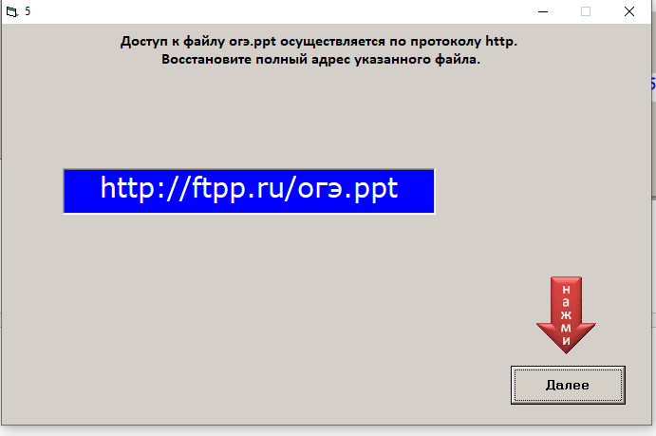

1. 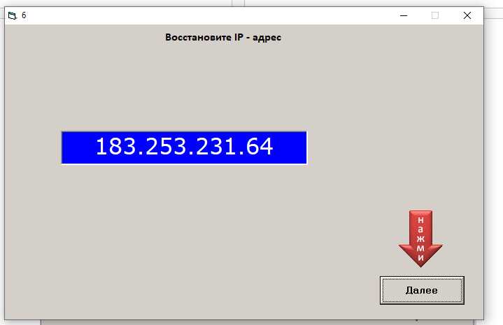Решаем шестое задание
2. Решаем седьмое задание

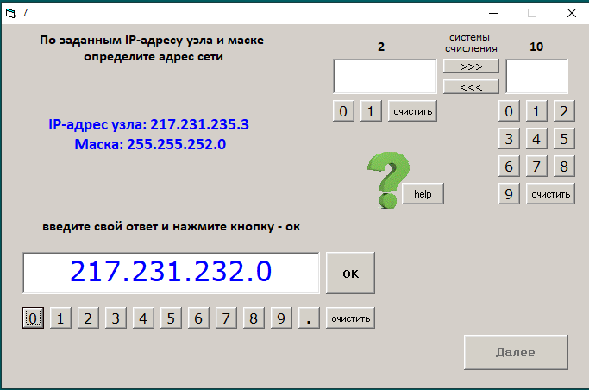

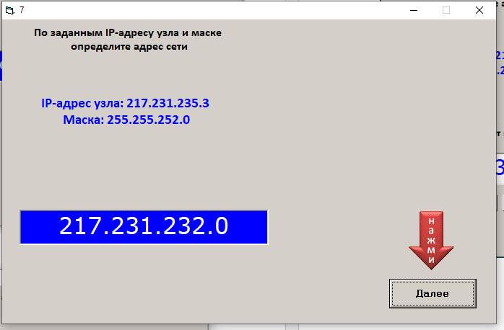

1. 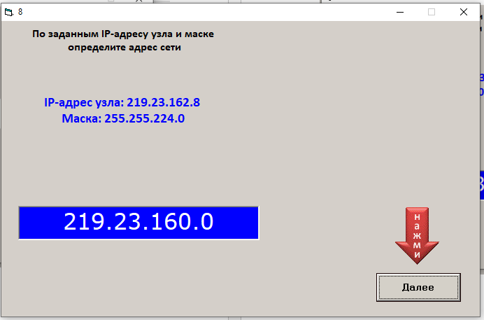Решаем восьмое задание
2. Итог



**Вывод:** Я закончил прохождение теста “Тренажёр «Компьютерные сети»”